Уважаемые родители!
Предлагаю вашему вниманию мастер-класс по лепке из глины пальчиковой куклы. Вы можете вместе с детьми самостоятельно вылепить несколько таких кукол. Это позволит вам больше времени уделить вашим детям, поближе познакомиться с удивительным природным материалом – глиной и создать свой пальчиковый театр, необходимый для развития мелкой моторики ребенка.
Глина – это природный материал, который применяется в очень многих сферах нашей деятельности – это строительство, гончарство, медицина, садоводство и, как вы уже видели, наша театральная деятельность тоже связана с этим удивительным материалом. Непосредственно перед работой нам необходимо замесить глиняное тесто. Для этого нужно во влажной тряпочке пальчиками раздавить комок глины в лепешку. Затем достанем эту лепешку и снова сомнем в комок, завернем в тряпку и раздавим в лепешку. Повторим так 3 раза. Затем скатаем колбаску и обогнем её вокруг пальца, если глиняная колбаска не сломалась и на ней не образовались трещины, значит глиняное тесто готово к работе. Глину можно приобрести в магазинах «Художник» или «Искусство».
Сегодня мы вылепим из глины пальчиковую куклу – персонажа сказки «Теремок». В этом нам помогут мои воспитанницы Орлова Алиса и Крымова Марина.
Технология лепки заключается в следующем:
Из комка глины катаем шар. | 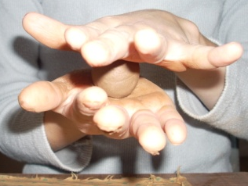
В одной руке держим шар, а другой рукой вытягиваем глину, формируя мордочку будущего персонажа (например: мышка) | 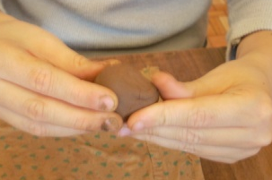
Катаем небольшой шарик и делим его при помощи стека-ножичка пополам – это будут уши. | 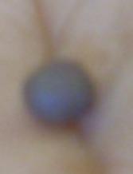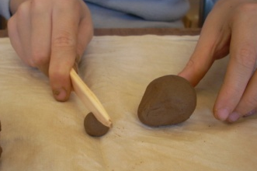
Присоединяем уши при помощи шликера срезами вперед. | 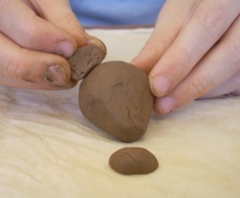
Обязательно примазываем каждое ушко у голове мышки. | 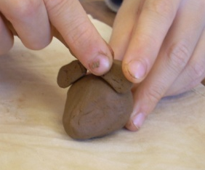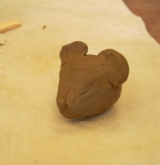
Катаем маленький шарик и присоединяем его на место, где должен находиться носик. | 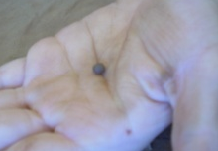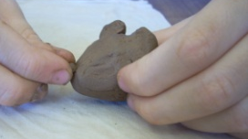
Для того, чтобы наше изделие стало пальчиковой куколкой необходимо при помощи стека-петельки изнутри вынуть глину, чтобы можно было куколку надеть на палец. | 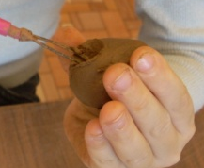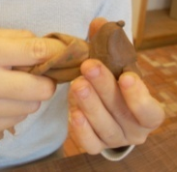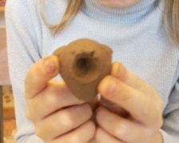
При помощи стеков модно нарисовать мышке глазки и ротик. (можно после обжига расписать красками) | 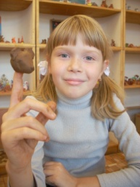
Мышка готова. Играйте на здоровье. | 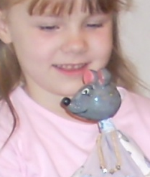

Попробуйте обыграть тех героев, которые у нас получились.
Спасибо за участие, желаю вам творческих успехов.

